Министерство образования и молодежной политики Свердловской области



ГАПОУ СО «Екатеринбургский колледж транспортного строительства»

Отчёт по программе «**Практическое занятие 7.1(3)**»

Выполнил: Белозёров Клим

Группа: ПР-23

Преподаватель: Мирошниченко Г.В

2023

**Задание:**

**Даны координаты точки на плоскости проверить принадлежит ли точка закрашеной области в вариантах с a-г**

**Входные выходные данные**

**X,y-double**

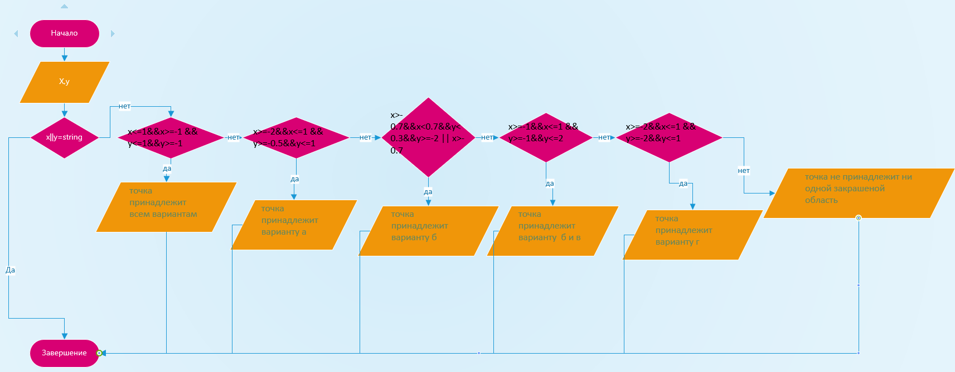**Блок-схема**

**Листинг программы (если есть)**

fun main(){  
  
 try{  
  
 *println*("Введите x");  
 var x=*readLine*()!!.*toDouble*();  
 *println*("Введите y");  
 var y=*readLine*()!!.*toDouble*();  
 when{  
 (x<=1&&x>=-1 && y<=1&&y>=-1)->*println*("точка принадлежит всем вариантам");  
 (x>=-3&&x<=1 && y>=-1&&y<=1)->*println*("точка принадлежит варианту a");  
  
 (x>=-1&&x<=1 && y>=-2&&y<=2)->*println*("точка принадлежит варианту б");  
  
 (x>=-1&&x<=1 && y>=-1&&y<=2)->*println*("точка принадлежит варианту в");  
  
 (x>=-2&&x<=1 && y>=-2&&y<=1)->*println*("точка принадлежит варианту г");  
 else->*println*("точка не принадлежит ни одной закрашеной область");  
 }  
  
 }catch(e:Exception){  
  
 *println*("Введен символ");  
 }  
}

**Тестовые ситуации**

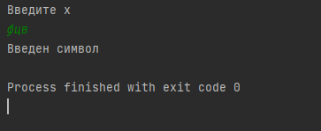

**Вывод**

